# Crear un Web Service en un contenedor

## Clonar repositorio

## Construir imagen del Docker

## Ejecutar el Docker

## Prueba de funcionamiento

## Prueba con postman

### Petición

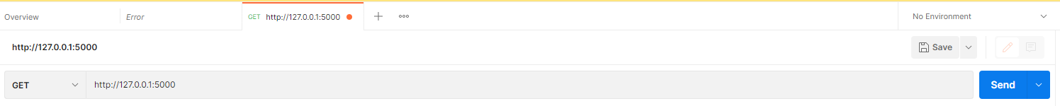

### Respuesta

## Dirección del repositorio

<https://github.com/dachg/informatica2.git>